**2023版《课程标准》填写说明**

一、操作方法

系主任或专业负责人需在“课程信息维护”填写该课程负责人工号及姓名并告知课程负责人需要通过该系统制订课程标准，所指定的课程负责人在的登录系统后可见本人所负责的课程。

二、填写内容

**1.课程基本信息**

该部分内容由系统中信息直接提取，无需填写。

**2.课程介绍**

根据说明要求填写

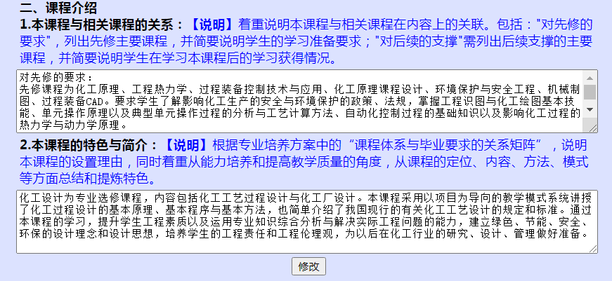

**3.课程教学目标**



凡是选该课程的专业，这些专业的毕业要求指标点将被提取生成列表，需要将课程目标和选课专业的毕业要求指标点进行对应。

在设定页面下来列表中，预设了10个课程目标，如果不涉及的话就清空课程目标内容，取消勾选的毕业要求关联项即可。

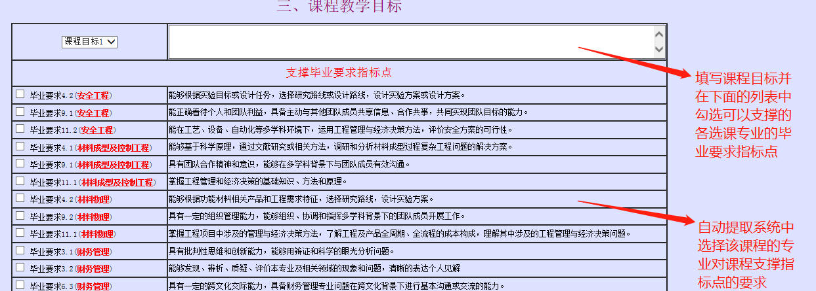

**4.课程主要内容**



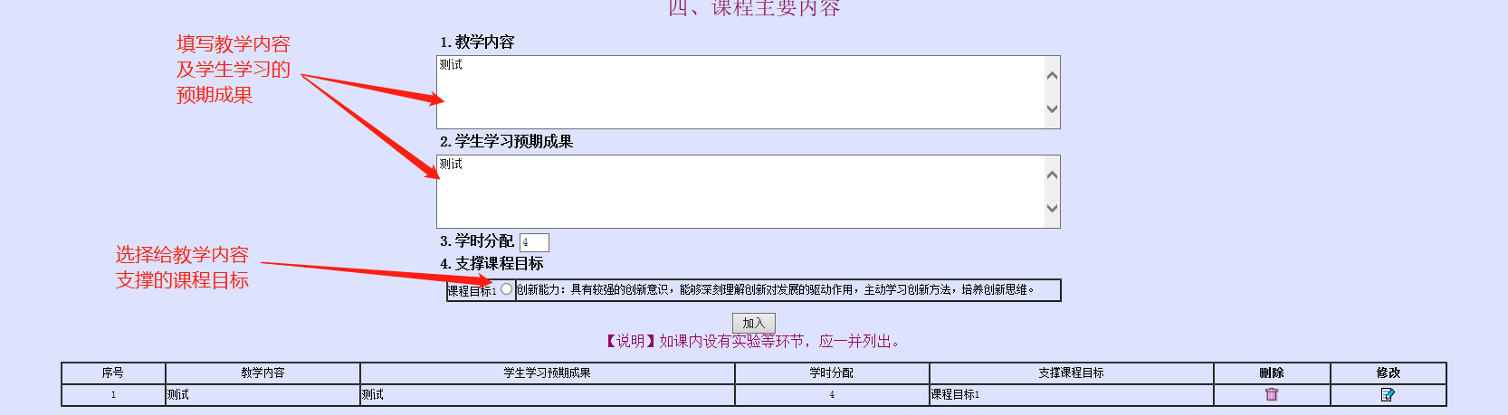

每一个课程内容均需要和课程目标关联起来，逐条添加教学内容。所添加的教学内容可以删除和编辑。

**5.课程教学模式**

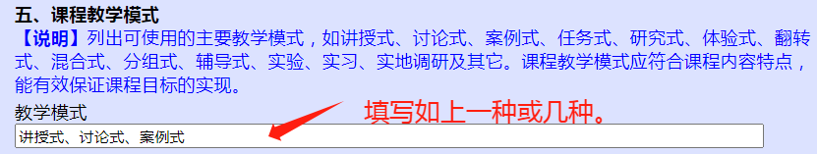

**6.课程考核方式与标准**

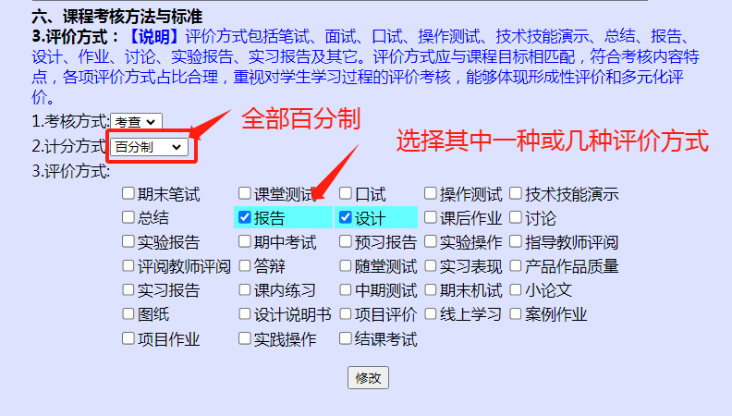

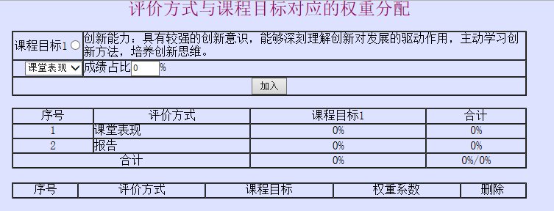

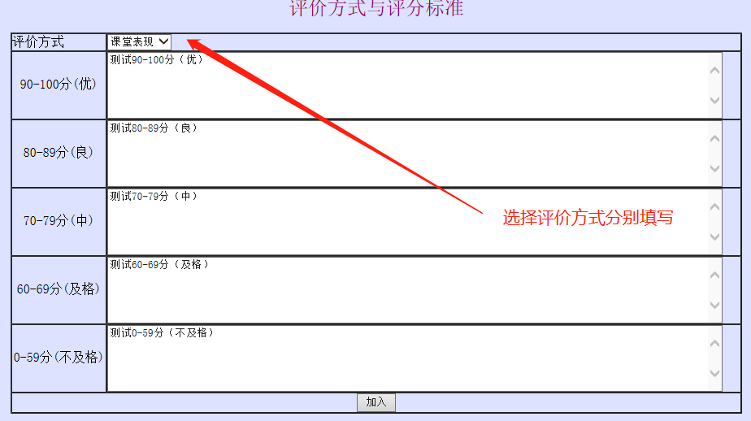

**7.建议教材及参考资料和审核信息**

按要求填写即可。

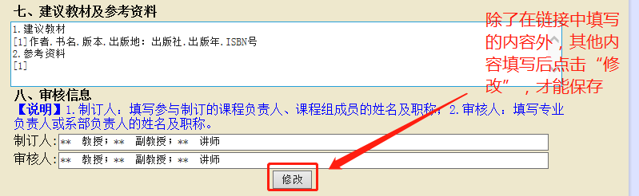

**8.填报页面下方显示所制订课程标准的内容和预览效果**

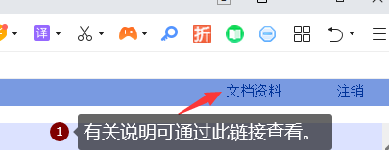

**9.浏览各课程的《课程标准》通过“查询与统计”栏目下的“查询各单位开课”查看.**